Резюме
участника конкурса «Самый классный классный»
учителя МБОУ «Кильдюшевская СОШ
Яльчикского муниципального округа Чувашской Республики»

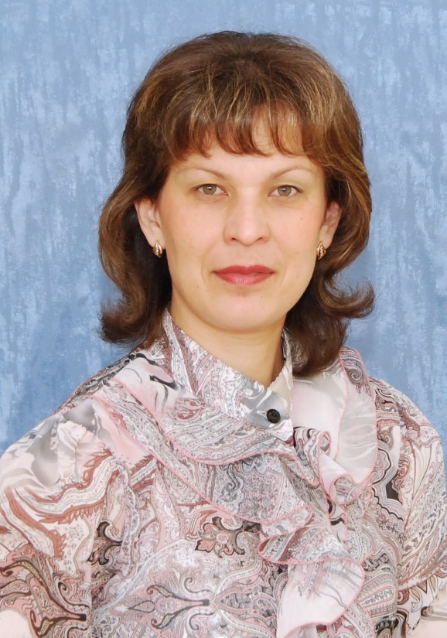

ФИО участника – Чернова Галина Вячеславовна
Дата рождения - 22.06.1976 г.
Курируемый класс – 9
Стаж работы в качестве классного руководителя – 7 лет
Образование – высшее
Категория - первая
Преподаваемый предмет - английский язык

О себе и о воспитательной деятельности

Профессия «учитель» - это возможность прожить жизнь не зря, посвятить себя детям. Этот человек не имеет права жаловаться на жизнь, ходить в плохом настроении, быть неграмотным или некомпетентным. Он должен любить учить и научить учиться. Он должен удивлять и удивляться. Видеть, находить и показывать волшебство в самом обыкновенном.
Я люблю свою профессию, главная цель моей воспитательной работы – создание условий для личностного развития школьников путем развития в них позитивных отношений к общественным ценностям «Семья», «Труд», «Отечество», «Природа», «Мир», «Знания», «Культура», «Здоровье», «Человек».

